# Руководство по использованию инструмента по управлению проектами **Jira**

Jira – это мощный инструмент для управления проектами и отслеживания задач, разработкой которого занимается компания Atlassian. Основное применение Jira это упростить менеджмент задач в большой (или не очень) команде разработчиков, например, эту программу используют даже такие гиганты как Amazon, Samsung или Spotify. Однако, Jira пользуются не только для разработки ПО, но и других продуктов.

Jira располагает такими полезными инструментами как доски, графики, автоматическая аналитика данных и возможности интеграции дополнительных функций. Разберем их поподробнее.

1. В Jira присутствуют два вида досок для фиксации задач. Это Scrum-доски и Kanban-доски. Scrum-доска предполагает работу “спринтами”, то есть регулярными ограниченными промежутками времени, в течении которых команда выполняет заданный объем работы. Kanban-доска фокусируется на непрерывном потоке работы. Она помогает визуализировать процесс и ограничивать количество задач, находящихся в работе одновременно.
2. Графики помогают наглядно представить и распланировать большие объемы работы на несколько месяцев вперед. Это позволяет команде не только более четко понимать сроки выполнения работы, но и помогает в прогнозировании сроков завершения той или иной задачи в целом, а также служит формой отчетности и инструментом мониторинга или анализа производительности.
3. Аналитика помогает команде принимать решения на основе данных в текущем контексте. Данные досок и проектов Jira используются в аналитике для создания обобщенных представлений об истории прогресса команды.
4. Интеграции позволяют расширить функционал Jira и сделать среду максимально комфортной именно для вашей команды. Более чем 6000 приложений и интеграций созданы для облегчения менеджмента и максимизации полезной работы команды, если вы когда-нибудь работали в IDE Visual Studio Code, то прекрасно знаете на сколько удобны могут быть даже незначительные расширения функционала. Также Jira может работать с такими инструментами, как например Confluence, Bitbucket, Slack и другие.

Для начала работы вам необходимо пройти несколько простых шагов:

1. Создайте аккаунт: Зарегистрируйтесь на сайте Atlassian и создайте аккаунт Jira.  
   
2. Создайте проект: Войдите в свой аккаунт и выберите "Create project" (Создать проект). Выберите шаблон, который подходит для вашего проекта (Scrum или Kanban).  
   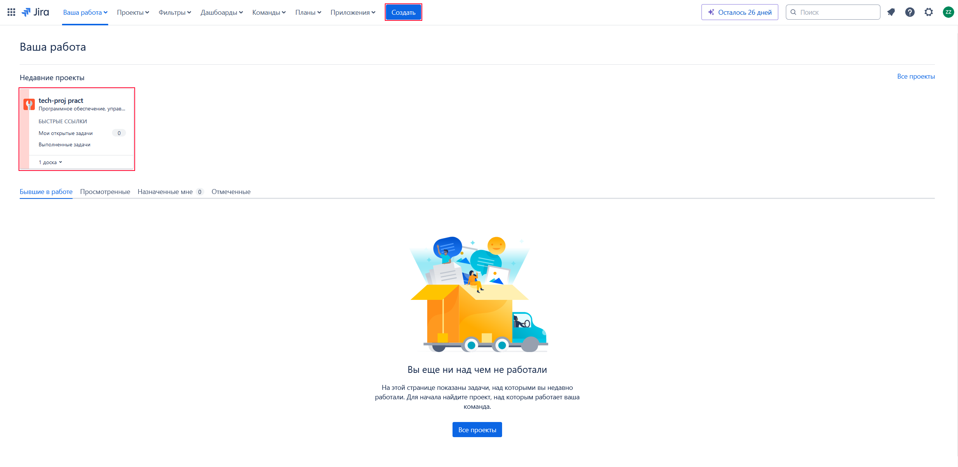
3. Настройте столбцы: На доске Jira в столбцах отображается набор задач. Каждый столбец представляет этап выполнения работы командой.
4. Добавьте задачи: Создайте задачи и назначьте их членам команды. Вы можете добавлять описания, сроки выполнения и другие детали.

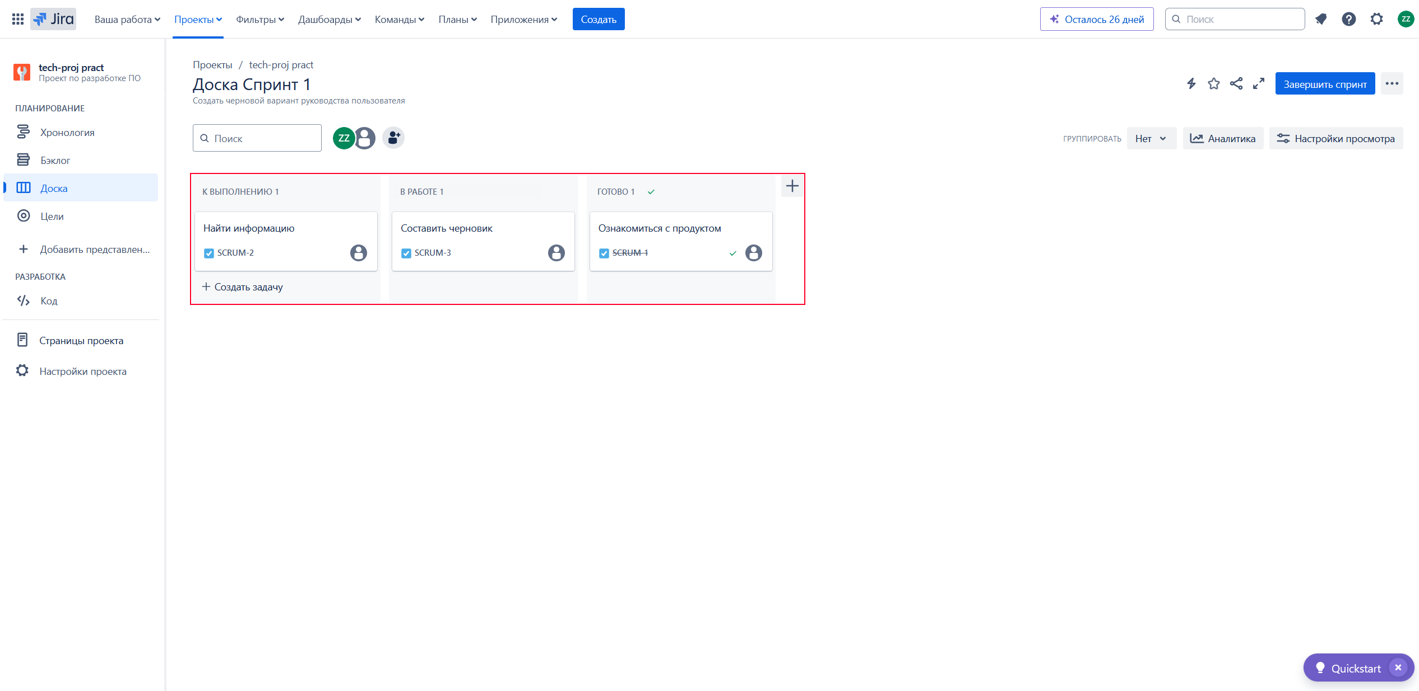

1. Отслеживайте прогресс: Используйте доски и отчеты Jira для отслеживания прогресса и управления задачами.

Если у вас возникнут какие то трудности, то не стоит беспокоится, ведь в Jira множество подсказок и подробных описаний.

Теперь, когда мы создали свой проект пройдемся по основным вкладкам рабочего окна.

1. Доска. На доске показаны текущие задачи в зависимости от её формата (Scrum или Kanban).
2. Бэклог. Позволяет создавать, добавлять, изменять и удалять задачи в проекте. Также нужен для менеджмента “спринтов” в Scrum доске и настройки столбцов Kanban доски.
3. Хронология. В этом разделе можно выделить определенное время для каждой задачи. Также, здесь отображаются все задачи, которым вы установили сроки выполнения.
4. Цели. Раздел для создания целей команды, которые должны помогать лучше понять участникам проекта цель той или иной задачи, чтобы избежать недопониманий и конфликтов. На данный момент функция платная, но в скором времени должна стать доступной для всех
5. Настройки проекта. Раздел основных настроек проекта, где можно поменять название, метод ведения таблиц, руководителя, исполнителя, а также установить категорию.

*\*Разделы “Код” и “Страницы проекта” требуют интеграции с Confluence и Bitbucket поэтому здесь не рассматриваются.*